Рождение трех региональных гимнов в истории республики
Общее для двух первых гимнов то, что авторами музыки стали известные и исключительно талантливые композиторы. Жившие в Крыму, но являвшиеся величинами мирового уровня.
Первому гимну республики в этом году исполняется 103 года.
18 октября 1921 года правительство Советской России приняло декрет об образовании Крымской автономной советской социалистической республики. А уже в ноябре в Симферополе прошёл первый учредительный съезд Советов КрымАССР. Делегатов съезда приветствовал «Октябрьский гимн», который впоследствии исполнялся перед открытием всех официальных мероприятий. Он и стал считаться музыкальным символом республики.
Написан «Октябрьский гимн» был именно к рождению автономии. В первой в мире социалистической стране КрымАССР наделялась особой миссией — служить «витриной» достижений нового строя. Идея мировой революции витала в воздухе, а Крым был самым удобным плацдармом для распространения идей социализма. Недаром же в гимне были такие слова:
«И раскинувшись у моря,
На Восток бросает зов:
— Братья, будет мыкать горе,
Восставайте из оков!»
Примерно за полгода до создания автономии был подписан договор о братстве партии большевиков РСФСР и Великого национального собрания Турции. Так что, в то время Крым должен был картину лучшей жизни демонстрировать турецким трудящимся. Пусть и не сразу — 1921-1923 годы были для полуострова сплошной трагедией: страшный голод, разруха, разгул бандитизма. Но уже несколько лет спустя можно было предъявить гостям с Востока некоторые успехи...
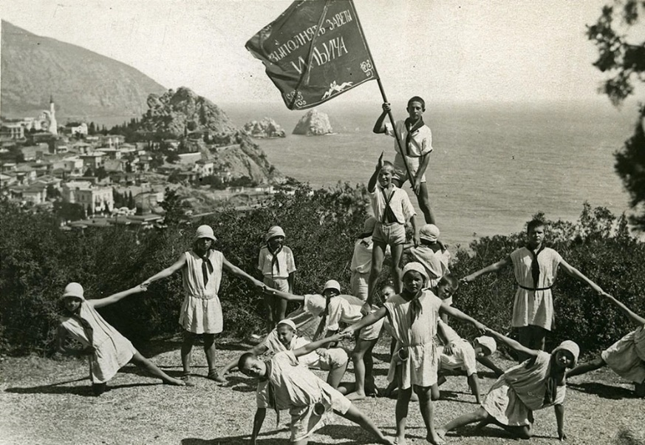
Музыку первого крымского гимна написал Александр Спендиаров. Человек, щедро наделённый талантом и творивший в самых разных жанрах. В его ялтинском доме гостили известные писатели, поэты, музыканты. Это Спендиаров явил миру национальную крымскотатарскую музыку, он буквально «охотился» за композициями на праздниках, свадьбах, разыскивая музыкантов и стариков, которые помнили старинные песни. Не будет преувеличением сказать, что часть музыкального наследия крымских татар он спас: упоминавшийся уже голод 1921-1923 годов выкосил десятки тысяч жителей сёл и деревень...

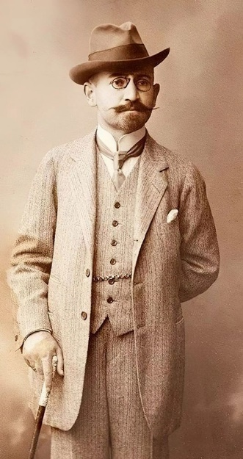

Имя автора слов «Октябрьского гимна» сегодня прочно забыто. А ведь Николай Рыковский когда-то был известным человеком в литературных кругах России.
Это ему писал в 1915 году Сергей Есенин: «Дружески пожимаю Вам руку и шлю свои стихи...» Знакомство не близкое, деловое — но всё же.
Это Рыковского упоминал известный поэт и литературный критик Владислав Ходасевич в рецензии на несколько вышедших из печати поэтических сборников. Не хвалит, а язвительно отмечает: «Г. Рыковский с большой галантерейностью носит пестрый галстучек дешёвого модерна», «Но еще не беда, пока г. Рыковский веселится... Плохо, когда он бывает серьёзен».
Скорей всего, большую душевную травму Рыковскому, эта критика не нанесла. Сборник стихов «Чёрное кружево» был у него первым и единственным. А «хлебом» была журналистика, работа в секретариатах газет и журналов. С ноября 1920 и до 1922 года он входил в редколлегию газеты «Красный Крым», был редактором крымского отделения Российского телеграфного агентства. Кстати, сотрудничал с Маяковским.
После смерти Рыковского в Москве в 1943 году осталась большая коллекция фотографий и автографов известных писателей, художников, актёров, режиссёров и даже государственных деятелей. Он собирал её сорок пять лет.
Это интересно
- Первым субъектом РФ, который утвердил региональный гимн, стала Республика Адыгея. Это произошло в 1992 году. Год спустя свои гимны появились у Ингушетии и Башкирии.
- Гимн самого почтенного возраста — у Ростовской области. Музыка произведения «Всколыхнулся, взволновался православный Тихий Дон» была создана в 1853 году, а текст — в 1918-м.
- Тамбовская область сделала официальным музыкальным символом знаменитый марш «Прощание славянки». Музыка была написала в 1912 году штаб-трубачом 7-го запасного кавалерийского полка, стоявшего в Тамбове, Василием Агапкиным.
- Брянская область гимном выбрала одну из самых популярных военных песен (создана в 1942 г.): «Шумел сурово брянский лес». Родились во время Великой Отечественной войны и гимны Чувашии, Омской области, Москвы.
- Песни советского периода стали гимнами Кемеровской области, Республики Татарстан.
Статус автономии Крым утратил в 1945 году. Вместе со всеми регалиями, включая и музыкальную. К тому времени текст её давно был не актуален. Да и не предполагалось уже в СССР собственных гимнов на региональном уровне.
И только в 1998 году депутаты парламента автономного Крыма, который тогда был в составе Украины, решили, что гимн республике нужен. Флаг и герб к тому времени были утверждены, не хватало своего музыкального символа. И вот, процесс пошёл...
18 октября 2000 года на очередном заседании крымского парламента, как писали газеты, «в форме острой полемики прошло обсуждение вопроса о гимне». Ранее практически единогласно депутаты высоко оценили работу гениального Алемдара Караманова, представившего музыку гимна. Этого композитора с международным признанием, основоположника целого направления в симфонической музыке, крымчанам представлять не надо: земляк. Его имя знают даже те, кто не слышал его произведений.
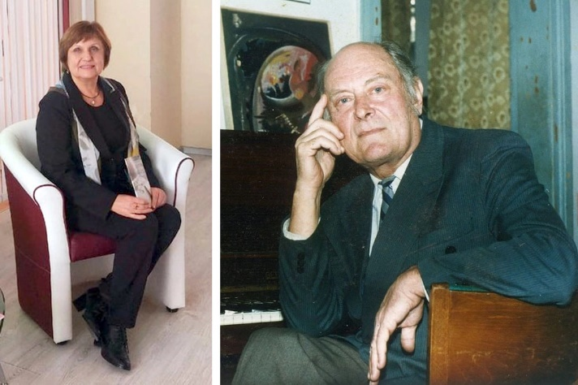
По поводу текста были споры. Претензии. Развёрнутые в СМИ кампании.
Два года комиссия, в составе которой были лингвисты, писатели, поэты, журналисты, отбирали присланные на конкурс работы. Рассмотреть пришлось более 60 предложений!
Выбран был текст, представленный крымской поэтессой Ольгой Голубевой. Её стихи раньше публиковались, выходили сборниками. Писала, в основном, о любви — к людям, жизни, природе... Но именно её вариант гимна стал победителем. За него проголосовали 55 депутатов при 8 голосах против и трёх воздержавшихся.
Исполнил впервые гимн народный артист Советского Союза Юрий Богатиков.
Текст Гимна Крыма:
Нивы и горы твои волшебны, Родина,
Солнце и море твои целебны, Родина.
Эту землю мы сохраним
И внукам оставим цветущий, как сад, Крым,
Цветущий, как сад, Крым!
Зори свободы тебя согрели, Родина,
Братья-народы тебя воспели, Родина.
Эту землю мы сохраним
И вместе, крымчане, прославим в веках Крым,
Прославим в веках Крым!
Славься, Крым!
Впрочем, даже когда республика вроде бы уже получила гимн, у него нашёлся настойчивый противник. Им стал Сергей Куницын — в то время премьер-министр Крыма, а после 2014 года — ярый сторонник киевского режима, периодически появляющийся на телеканалах «незалежной» с советами по «деоккупации» полуострова. Он высказывал претензии к содержанию, смыслу и даже длине текста. Был недоволен расходами — в частности, выплаченными гонорарами авторам, исполнителю, музыкантам.
А постоянный представитель президента Украины в Крыму Анатолий Корнейчук тогда вообще заявил, что участвовать в работе над гимном само по себе было честью. И одной этой славы вполне бы хватило причастным...
Но, так или иначе, именно с нынешним гимном крымчане прошли все испытания. И он в 2014 году был заново утверждён как музыкальный символ республики.

Спустя более чем четверть века, гимн утратил свою актуальность и перестал соответствовать духу времени в связи с главным политическим событием XXI века - возвращение Крыма в Россию.
В ноябре 2024 года было объявлено о проведении конкурса на проект нового гимна. Всего на конкурс поступило 122 заявки, 94 из них соответствовали требованиям и положениям. Три варианта, набравшие наибольшее количество баллов, были вынесены на открытое голосование конкурсной комиссии. В итоге победил творческий союз экс-сенатора от Республики Крым Ольги Ковитиди и поэта Ильи Резника.
В День Государственного Флага России, 22 августа 2025 года, крымский парламент на внеочередной сессии принял новый Гимн Республики Крым. В этот же день внесены изменения в Закон Республики Крым от 5 июня 2014 года № 13-ЗРК «О государственных символах Республики Крым» (22 августа 2025 года № 85-ЗРК/2025).
Государственным гимном Республики Крым является музыкальное произведение Ковитиди О. Ф. на слова поэта Резника И. Р. (Статья 26. Закон Республики Крым от 5 июня 2014 года № 13-ЗРК. в редакции Закона Республики Крым от 22 августа 2025 года № 85-ЗРК/2025).
Принятый гимн Республики Крым - это гимн нового российского Крыма. Центральное место этого музыкального произведения занимает главное политическое событие XXI века - возвращение Крыма в Россию. В новом тексте Гимна заложен глубокий смысл, в котором прославляется труд и возрождение Крыма, подвиг и героизм, межнациональное единство, воспевается любовь к России и Крыму, преданность крымчан Отечеству и родной земле.
Крым – хранитель уникальных святынь разных эпох. Слова «Крым – священный по праву» в третьем куплете в полной мере отражают цивилизационное значение Крыма для нашего Отечества – России.

